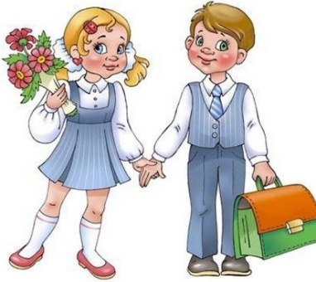
РЕКОМЕНДАЦИИ ЛОГОПЕДА
ДЛЯ РОДИТЕЛЕЙ БУДУЩИХ ПЕРВОКЛАССНИКОВ.

Эти требования к речевому и общему развитию первоклассников лежат в основе успешного овладения русским языком. Помогите своему ребенку сформировать:
1) Правильное звукопроизношение – основа усвоения грамоты. Если ваш ребенок не выговаривает один или несколько звуков, срочно обратитесь к логопеду.
2) Представление о звуковой системе языка. Уметь различать звуки на слух (фонематический слух), уметь определять первый, второй, третий и т.д. звук в слове (фонематический анализ), уметь самому придумывать слово на заданный звук (фонематические представления).
Например, называйте поочередно каждый звук в слове, а затем предложите малышу найти местонахождение какого-нибудь звука; определите с ребенком звуки, которые повторяются в слове; какие звуки в слове разные и т.д.
3) Достаточно развитую связную речь. Разговаривать полными предложениями. Уметь четко и последовательно рассказывать о чем-либо, пересказывать увиденное или услышанное. Если вам трудно что-то придумать, возьмите любую детскую книжку, прочитайте, разберите новые (сложные) слова, попросите ребенка рассказать («Ой, я забыла, почему это зайка слезы лил?»), внимательно рассмотрите картинки, опишите все, что нарисовано (пусть это делает сам ребенок, а вы подсказывайте). Поощряйте в ребенке стремление задавать вопросы. Учите с ребенком стихотворения наизусть.
4) Увеличивайте словарный запас ребенка. Можно попросить ребенка: «назови все свои игрушки», «придумай слова, которые обозначают транспорт», «какими словами можно описать лето, осень, зиму», «вспомним слова с противоположными значениями: день-ночь, холодный-горячий». Ребенок только что посмотрел мультик, а вы не видели, попросите пересказать сюжет. Иногда в речи 5-6-летних детей встречаются грамматические ошибки, взрослые обязательно должны исправлять их, и повторив правильно, спокойным ровным тоном. Можно поиграть - намеренно исковеркать фразу («В лес грибы растет», «Дети гулять около дома») и вместе с ребенком разобрать, как нужно произносить слова.
5) Развитую мелкую моторику кистей рук. Пусть ваш ребенок больше рисует, лепит, работает с ножницами, играет в мозаику, шьет и вышивает и т.п.
6) Четко ориентироваться в собственном теле и окружающем пространстве. Знать где «правая» и «левая» сторона, уметь находить на листе бумаги верхний левый угол, нижний правый угол, середину и т.д.
7) Развитый кругозор. Ориентироваться в днях недели, во временах года, уметь классифицировать предметы по разным темам (игрушки, транспорт, овощи, мебель и т.д.).
8) Если ваш ребенок умеет читать, не останавливайтесь на достигнутом, обязательно читайте каждый день, но только вслух. Всегда учитывайте, что возможности малыша самому прочитать не удовлетворяют его читательских запросов. Он по-прежнему с удовольствием слушает чтение взрослых.
Как привить ребенку любовь к чтению?
Этот вопрос один из часто задаваемых родителями. Это понятно. Сегодня для многих книгу заменяет телевизор и компьютер. Но книги все равно не исчезают из современной жизни, и дети должны их читать и любить.
1. Интерес к самостоятельному чтению книг быстрее формируется у тех детей, которые растут в читающих семьях. Видя, что в свободную минуту взрослые члены семьи берутся за книгу, ребенок невольно подражает им.
2. Всегда учитывайте, что возможности малыша самому прочитать не удовлетворяют его читательских запросов. Он по-прежнему с удовольствием слушает чтение взрослых.
Но как бы, ни сложилась школьная жизнь вашего ребенка, никогда не говорите ребенку, что он плохой, потому что приносит домой плохие отметки. Отношение к отметкам должно быть рабочим. Да, они являются сигналом о состоянии учебы, но не приговором в дальнейшей жизни.
Информацию подготовила: учитель-логопед Е.В. Степанова.

